UNIVERSIDAD AUTÓNOMA AGRARIA

“ANTONIO NARRO”

DEPARTAMENTO DE RIEGO Y DRENAJE

RELACIÓN AGUA - SUELO - PLANTA - ATMÓSFERA

R. A. S. P. A.

PRACTICAS

ELABORADO POR: DR. RAÚL RODRÍGUEZ GARCÍA

ÍNDICE DE PRACTICAS
PRACTICAS |  | No. Pág.
1 | Medición del contenido de humedad de una muestra por el método gravimétrico. | 4
2 | Medición del contenido de agua en las partes de la planta | 6
3 | Medición del contenido de humedad de un suelo agrícola | 9
4 | Medición de la densidad aparente de un suelo agrícola | 14
5 | Medición del contenido relativo en agua  en tejidos vegetales | 18
6 | Medición del contenido de humedad de un suelo a capacidad de campo. | 21
7 | Medición de la tensión del agua en el suelo. | 24
8 | Medición de la presión osmótica de soluciones salinas. | 27
9 | Evaporación en soluciones osmóticas como indicador de la disminución de la energía libre del agua | 30
10 | Medición del potencial hídrico por el método de  la cámara de presión (cámara de scholander). | 32
11 | Determinación del potencial hídrico por  el método de schardakow. | 39

12 | Características de las relaciones hídricas internas en  Los tejidos por el método de presión-volumen | 39
13 | Calibración del aspersor de neutronespara medir la humedad del suelo | 39

14 | Retención de humedad por hidrogeles. | 53
15 | Medición de la transpiración y resistencia estomatal en diferentes especies y condiciones de ambiente. | 55
16 | Variación diurna del potencial hídrico, resistencia estomatica, transpiración y contenido relativo en agua,  en hojas de dos plantas bajo condiciones diferentes de humedad en el suelos. | 59
17 | Estimar el limite superior de déficit hidrico del índice de estrés hídrico de la planta (plant water stress index) | 61
18 | Respuesta de un cultivo a condiciones contrastantes de estrés hídrico. | 64

MEDICIÓN DEL CONTENIDO DE HUMEDAD DE UNA MUESTRA POR EL MÉTODO GRAVIMETRICO

INTRODUCCIÓN:

En la rama de la Agronomía es común medir el contenido de humedad de diferentes materiales y productos (suelo, plantas, frutos, etc). El método mas común para medir la humedad es el denominado gravimétrico, que consiste en determinar la cantidad de agua en una muestra del material por diferencia de peso entre la muestra en su condición natural (peso fresco de la muestra) y la muestra secada posteriormente en una estufa (peso seco de la muestra). El contenido de humedad se expresara porcentualmente en base al peso seco o al peso fresco de la muestra de acuerdo a normas establecidas.

OBJETIVO:

Medir el contenido de humedad de diferentes materiales para que el alumno domine el procedimiento para medir la humedad de una muestra y la forma de expresarlo.

MATERIALES:

Para la práctica se dispondrá del siguiente material: suelo, madera, frutos, granos, navajas, botes de aluminio, horno de secado y balanza semi-analítica.

METODOLOGÍA

El alumno dispondrá de diferentes materiales de los cuales tomará una muestra representativa de cada uno, la cual colocará en un recipiente de aluminio. Posteriormente se pesará el recipiente conteniendo la muestra, el valor obtenido será representado por la abreviación “PFM + PB” (peso fresco de la muestra + peso del bote o recipiente)

Se colocan los recipientes en el horno de secado, el cual debe de estar a una temperatura de 80 º C y se dejan hasta alcanzar peso constante, lo cual se alcanza en un período de 24 a 48 horas según el tipo de muestra. Después se sacan del horno y se colocan en un desecador para que se enfríen, procediendo después a pesarlos, el valor obtenido será representado por la abreviación “PSM + PB” (peso seco de la muestra + peso del bote), a continuación pese el recipiente o bote ( PB).

El contenido de humedad base peso seco o base peso fresco de la muestra se abreviaran de la siguiente forma HMps y HMpf respectivamente y serán calculadas de la siguiente forma:

$$\text{HMps}=\frac{\text{PFM}−\text{PSM}}{\text{PSM}}×\text{100}$$

$$\text{HMpf}=\frac{\text{PFM}−\text{PSM}}{\text{PFM}}×\text{100}$$

RESULTADOS Y DISCUSION:

El alumno presentará los valores de PFM, PSM, HMps y HMpf para cada muestra y analizará de que forma es mas conveniente expresar el contenido de humedad, en base peso seco o en base peso fresco.

El alumno efectuará una revisión bibliografíca sobre el tema de la practica

CONCLUSIÓN:

El Alumno redactará una conclusión de la practica

BIBLIOGRAFÍA:

Gavande, A. S. 1979. Física de Suelos. Principios y aplicaciones. Editorial Limusa Wiley.

Narro, F. E 1991. Física de suelos con enfoque agrícola. Editorial Limusa.

MEDICIÓN DEL CONTENIDO DE AGUA EN LAS

PARTES DE LA PLANTA

INTRODUCCIÓN

El agua constituye más del 80% del peso de muchas plantas. Casi cada proceso vegetal está directa o indirectamente afectado por el contenido de agua en la planta

Los procesos metabólicos y fisiológicos se desarrollan cuando el contenido de humedad fluctúa dentro de estrechos límites, un cambio en el contenido de agua del 20 al 25% del valor máximo de hidratación, afectará los procesos. Habrá perdida de turgencia, cese de ensanchamiento de la célula, cierre de los estomas, reducción de la fotosíntesis e interferencia con muchos procesos metabólicos básicos. Finalmente, la deshidratación prolongada causa la desorganización del protoplasma y la muerte de la mayor parte de los organismos.

OBJETIVO

Medir el contenido de agua en raíz, tallo y hojas en plantas leñosas y herbáceas bajo diferentes condiciones de déficit hídrico, así como en frutos y semillas, para que el alumno constate la magnitud de las diferencias en el contenido hídrico.

MATERIALES

- Plantas leñosas (trueno, pino, pirul, fresno, etc.)
- Plantas herbáceas leñosas (tomate, frijol, girasol, etc.)
- Frutos carnosos (tomate, manzana, calabaza, guayaba, etc.)
- Semillas (maíz, frijol, girasol, trigo, etc.)
- Navaja
- Botes de aluminio para secado de muestras
- Horno de secado
- Balanza analítica.

METODOLOGIA

De cada una de las especies vegetales que se utilizarán en la práctica, se deberá contar con plantas que muestren condiciones contrastantes de déficit hídrico, plantas que en su apariencia unas muestren síntomas de marchites y otras no. Por lo cual será necesario que días antes de la realización de la práctica (3 a 4 días) unas plantas se regaran diariamente y otras se les suprimirá el riego.

Disponiendo del material vegetativo, se realizará la práctica de la siguiente manera:

- Cada planta será separada en partes, raíz tallos, hojas y fruto.

- Pese cada una de las partes en la balanza analítica, el valor obtenido representa el peso fresco de la muestra (PFM)

- Coloque cada porción en un recipiente de aluminio e introdúzcalas a la estufa, la cual debe de estar a una temperatura de 80° C, durante un período mínimo de 24 hrs. o hasta alcanzar peso seco constante. El valor obtenido representa el peso seco (PSM)

- Por diferencia se obtiene el peso del agua contenida en la muestra (PA = PFM - PSM)

- Por último se calcula el contenido de agua representando en porcentaje del peso fresco del tejido HMpf = (PA / PFM) x 100

En caso de los frutos carnosos y semillas, se realizará la misma secuencia a partir de la obtención del peso fresco de la muestra (punto b).

RESULTADOS Y DISCUSION

Se presentarán los valores de PFM, PSM, PA, y HMpf, así como se muestran a continuación:
 | PFM  (gr.) | PSM  (gr.) | PA  (gr.) | HMpf  (%)
Planta herbácea (apariencia de déficit hídrico)
Especie (tomate, etc.)
Hoja
Tallo
Raíz
Fruto
 | PFM  (gr.) | PSM  (gr.) | PA  (gr.) | HMpf  (%)
Planta leñosa (apariencia de déficit hídrico)
Especie (trueno, pino, etc.)
Hoja
Tallo
Raíz
Fruto
Semilla
Especie (maíz)
Especie (girasol)
Especie (frijol)

Fruto carnoso
Especie (tomate)
Especie (calabaza)
Especie (naranja)

El alumno hará un discusión de los resultados obtenidos en la práctica, comparando los valores de contenido de humedad de acuerdo a la apariencia de déficit hídrico que presentaban las plantas, y de acuerdo a la clase de planta (herbáceas y leñosas), también se hará la comparación entre frutos y semillas. Presentará los resultados acompañado de una revisión bibliográfica sobre el tema.

CONCLUSIÓN:

El alumno redactará una conclusión sobre el trabajo realizado.

BIBLIOGRAFÍA

Kramer J.P. 1974. Relaciones hídricas de suelos y plantas. Edit Edutex

Ray M.P. 1975. La planta viviente. Edit. CECSA.

MEDICIÓN DEL CONTENIDO DE HUMEDAD DE UN SUELO AGRÍCOLA

INTRODUCCIÓN:

El contenido de humedad de un suelo puede expresarse en base peso del sólido del suelo llamado también suelo seco (gr. de agua / gr. de sólido; kg. / kg; ton / ton; o en %), también puede expresarse en base volumen del suelo (cm³ de agua / cm³ de suelo; dm³/dm³; m³/m³; o en %), o también en unidades lineales o lámina de agua (mm, cm, m), considerando una unidad de superficie de suelo (1m²) y una determinada profundidad de suelo.

El contenido de humedad de un suelo varia en el tiempo, debido a la evaporación del suelo y transpiración del cultivo, así como a la recarga de agua debido a el riego y la lluvia.

El método gravimétrico consiste en determinar el contenido de humedad de una muestra, por diferencia de peso entre la muestra de suelo cuando esta húmeda y cuando esta seca.

OBJETIVO:

El alumno dominará el procedimiento para medir el contenido de humedad en los diferentes estratos de un suelo y expresarlos en base peso del suelo seco, en base volumen del suelo y en lamina de agua.

MATERIALES:

Barrena de caja de 2" de diámetro
Botes de aluminio
Espátula o desarmador
Plástico para acolchado (1 m²)
Cinta métrica (1 a 2 m²)
Balanza semi-analítica
Horno de secado

METODOLOGIA

En el terreno agrícola se selecciona el lugar donde se va a realizar el muestreo. Se introduce la barrena para tomar muestras por cada uno de los estratos u horizontes considerados. El suelo que contiene la barrena es vaciado sobre el plástico con la ayuda de la espátula o desarmador, de ahí se pasa a los recipientes de aluminio, los cuales serán cubiertos y protegidos del sol para evitar la perdida de humedad. Los estratos y número de muestra serán identificados por la numeración de los botes.

Los botes con las muestras de suelo húmedo son llevadas al laboratorio y pesados, el valor obtenido se representa por la abreviación "Psh + Pb" (peso del suelo húmedo + peso del bote), después son colocados en el horno donde permanecerán un mínimo de 24 hr a una temperatura de 110ºC.

Transcurrido el período, los botes son sacados del horno y pesados nuevamente, el valor obtenido se representa por la abreviación "Pss + Pb" (peso del suelo seco + peso del bote), posteriormente se vacía el suelo del bote y se pesa este último (Pb).

Por diferencia de peso se obtiene el contenido de humedad o peso de agua en cada muestra (Pa) y el peso del sólido o suelo seco (Pss)

$$\text{Pa}=\left(\text{Psh}−\text{Pb}\right)−(\text{Pss}−\text{Pb})$$

$$\text{Pss}=\left(\text{Pss}−\text{Pb}\right)−(\text{Pb})$$

Se calcula el contenido de humedad base peso suelo seco en porciento de cada estrato.

$$\text{HSp}=\frac{\text{Pa}}{\text{Pss}}×\text{100}$$

El contenido de humedad base volumen en porciento

$$\text{HSpv}=\text{HSp}×\text{DA}$$

Donde: DA = Densidad aparente del suelo ( gr / cm³ )

El contenido de humedad en lámina de agua:

$\text{HSI}=\frac{\text{HSp}×\text{DA}×\text{Pr}\text{of}\text{.}}{\text{100}}$ ó $\frac{\text{HSv}×\text{Pr}\text{of}\text{.}}{\text{100}}$

Donde: Prof. = Profundidad del suelo o espesor del estrato

RESULTADOS Y DISCUSION:

En la hoja de formato anexa, anote los datos recopilados en el campo y en el laboratorio, calcule los contenidos de humedad base peso, base volumen y lámina de agua para cada uno de los estratos. Se utilizaran los valores de densidad aparente obtenidos en la práctica anterior.

Es importante señalar que los contenidos de humedad en el suelo varían en el tiempo por lo tanto los valores obtenidos en esta práctica representan el contenido de humedad en ese momento.

Presente una discusión o análisis minucioso de los resultados, y acompañe el reporte con una revisión bibliográfica.

CONCLUSION:

Presente una conclusión del trabajo realizado.

BIBLIOGRAFÍA:

Gavande, A. S. 1979. Física de Suelos. Principios y aplicaciones. Editorial Limusa Wiley.

Narro, F. E 1991. Física de suelos con enfoque agrícola. Editorial Trillas.

Formato para la Medición del Contenido de Humedad de un Suelo

Fecha: ________________________ Ubicación: ______________________

Cultivo: _______________________

Estrato  (cm) | Num.  Bote | Psh+Pb  (gr) | Pss + Pb  (gr) | Pb  (gr) | Pa  (gr) | Pss  (gr) | DA  gr./cm3 | HSp  (%) | HSv  (%) | HSI

MEDICIÓN DE LA DENSIDAD APARENTE DE UN SUELO AGRÍCOLA

INTRODUCCIÓN:

La densidad aparente se define como la relación entre la masa o peso del sólido del suelo sobre el volumen del suelo (gr/cm³; kg/dm³; ton/m³). En suelos agrícolas los valores de densidad aparente pueden fluctuar entre 1.1 a 1.6 gr/cm³, entre menor sea el valor, las condiciones del suelo son más favorables para el desarrollo de las plantas debido a que hay mayor porosidad.

Los suelos orgánicos que se originan por la deposición de material vegetal tienen valores de densidad menor a la unidad.

OBJETIVO:

Que el alumno aprenda a medir la densidad aparente por el método del cilindro.

MATERIALES:

Cilindros de metal (10)
Palas (2)
Talache (1)
Espátula (1)
Bolsas de plástico de 1/2 o kilo
Botes de aluminio
Balanza semi-analítica
Cinta métrica (de 2 a 3 m)
Marcador
Horno de secado

METODOLOGIA:

En un terreno agrícola se selecciona un lugar que sea representativo del área, se cava una fosa de 1m de ancho por 1m de largo y 1.2 m de profundidad, en la cual pueda introducirse una persona para tomar las muestras de suelo. Terminada la fosa se introduce una persona y marca los límites de los diferentes horizontes o estratos, los cuales pueden ser separados de acuerdo a la coloración o diferente tipo de material que se observe. En el caso que en el perfil no se detecten horizontes, considere estratos del mismo espesor (20 o 30 cm).

A partir del estrato superior con la ayuda de un martillo se introducen dos cilindros por estrato, debe tenerse precaución de no compactar el suelo. Se recomienda que el cilindro quede ubicado en el centro del estrato. Posteriormente, se saca el cilindro conteniendo la muestra de suelo sin disturbar, esto es, que el suelo ocupe todo el volumen del cilindro.

Cada cilindro se coloca en una bolsa de plástico identificada por el estrato y número de muestra.

Posteriormente los cilindros se llevan al laboratorio. El suelo contenido en cada cilindro es colocado en un recipiente de aluminio. Este a su vez es colocado en el horno, el cual permanecerá un mínimo de 24 hrs. a una temperatura de 110ºC.

Después se mide la altura (h) y el diámetro interior del cilindro (d) para calcular el volumen del cilindro (V), que es equivalente al volumen ocupado por el suelo (Vsu)

$$V=\text{Vsu}=π{\left(\frac{d}{2}\right)}^{2}h={πr}^{2}h$$

Después de 24 hrs. se sacan del horno los recipientes que contienen el suelo y se pesan, el valor obtenido se abrevia "Pss + Pb" (peso del suelo seco + peso del bote), también se pesa el bote sin el suelo (Pb).

$$\text{Pss}=\left(\text{Pss}+\text{Pb}\right)−(\text{Pb})$$

La densidad aparente para cada muestra se calcula dividiendo el peso del suelo seco o sólido sobre el volumen ocupado por este o sea el volumen del cilindro.

$$\text{DA}=\frac{\text{Pss}}{\text{Vsu}}$$

RESULTADOS Y DISCUSIÓN:

Presente en la hoja anexa todos los datos recopilados en el campo y laboratorio y el
resultado de la densidad aparente. Elabore una discusión sobre los resultados obtenidos.

CONCLUSION:

Presente una conclusión de la práctica.

BIBLIOGRAFÍA:

Gavande, A. S. 1979. Física de Suelos. Principios y aplicaciones. Editorial Limusa Wiley.

Israelsen, W. O y V.E Hansen. 1965. Principios y aplicaciones del riego. Editorial Reverté. 2ª Edición.

Narro, F. E 1994. Física de suelos con enfoque agrícola. Editorial Trillas.

Formato para Medición de la Densidad Aparente

Fecha: __________________________________

Ubicación _______________________________

Estrato  (cm) | Num.  Bote | Pss + Pb  (gr) | Pb  (gr) | Pss  (gr) | Diámetro Cilindro  (cm) | Altura  Cilindro  (cm) | Volumen  Cilindro  cm³ | DA  (gr/cm³)

Nota: El volumen del suelo equivale al volumen del cilindro

MEDICION DEL CONTENIDO RELATIVO EN AGUA
EN TEJIDOS VEGETALES

INTRODUCCIÓN

Las expresiones utilizadas para indicar el contenido de agua en tejidos, y para cuantificar la magnitud del déficit hídrico, se basan principalmente en tres parámetros, base peso seco del tejido (PST), base peso fresco del tejido (PFT), base contenido de agua cuando el tejido está turgente ( CATT). Las expresiones que utilizan como base el peso seco y fresco del tejido, han mostrado ser poco confiables para medir la evolución de un déficit hídrico, principalmente porque estos dos parámetros pueden variar con el tiempo, enmascarando la magnitud del déficit hídrico. El contenido de agua cuando el tejido está turgente ha mostrado ser más confiable, siendo este parámetro más estable en el tiempo. De las expresiones que se basan en el “CATT”, la más utilizada es la llamada “Contenido Relativo de Agua” (CRA), la cual indica la relación entre el contenido de agua en un tejido y el contenido de agua cuando el tejido está turgente y se calcula de la manera siguiente:

$\text{CRA}=\frac{\text{PFT}−\text{PST}}{\text{PTT}−\text{PST}}×\text{100}$

Donde:

PTT = peso del tejido turgente

Inicialmente se hidrataba una hoja completa o una porción grande de tejido. Posteriormente se consideró que era más conveniente tomar pequeñas muestras en disco. Este procedimiento fue más ventajoso, puesto que permite una mejor utilización del material vegetativo, estandarizar el muestreo y tener un número mayor de muestras para disminuir el error.

Las clases de errores son comunes cuando el tejido es llevado a la turgencia: uno es debido a que la absorción de agua puede continuar después de que la turgencia total es alcanzada, se han observado dos fases de absorción, una rápida, alcanzada en 3 ó 4 horas, seguida de una fase lenta que persiste a una tasa constante de absorción, de acuerdo a la duración de flotación del tejido. La primera representa la absorción en respuesta del déficit del agua en el tejido, por esta razón la determinación del CRA, debe ser efectuada cuando la primera fase termine. La segunda fase representa la absorción provocada por el crecimiento del tejido. El segundo error es ocasionado si ocurre un cambio en el peso del tejido durante la absorción, el cual depende de la intensidad de la luz a la que está expuesto el tejido durante este período. Se ha comprobado que una intensidad de Watts cm⁻² corresponde al punto de compensación, donde no existe ganancia ni pérdida de peso seco significativa en un período de 4 horas.

OBJETIVOS

Demostrar que la expresión de Contenido Relativo en Agua puede ser utilizado para cuantificar el déficit hídrico en plantas.

Analizar la variabilidad en el índice debido a la ubicación del tejido muestreado y el tamaño de la muestra.

MATERIALES

Hojas de plantas que se encuentren en diferentes condiciones de déficit hídrico. Vasos de precipitado, sacabocados de diferentes diámetros, papel absorbente, cajas petri, estufa con control de temperatura, balanza analítica.

METODOLOGÍA

Con la finalidad de comparar el Contenido Relativo en Agua en plantas bajo diferentes condiciones de déficit hídrico, se seleccionarán plantas que muestren diferencias marcadas de déficit. Para analizar el efecto del diámetro de la muestra en la determinación del índice, se obtendrán las muestras en la misma hoja, con dos sacabocados de diferentes diámetro. También se repetirá el muestreo en hojas a diferente altura de las plantas, para estudiar el efecto de la posición de la hoja.

Después de la obtención de las muestras con el sacabocados se pesaron inmediatamente (PFT), y se pondrán a hidratar. Para no confundir las muestras durante el período de hidratación, éstas serán colocadas separadamente en vasos de precipitado o pueden ser colocadas en medio de dos hojas grapadas de papel absorbente para evitar que las muestras se mezclen, las hojas son colocadas en cajas petri con agua.

Cumpliéndose el período de hidratación (4 horas), saque las muestras de los recipientes y elimine con un papel absorbente seco el excedente de agua en las superficies del tejido y pese cada muestra (PTT). Posteriormente introdúzcalas a la estufa y mantenga ésta a una temperatura de 75° C durante 12 horas, al final de este período, saque las muestras y péselas (PST), calcule su correspondiente CRA con la formula.

RESULTADOS Y DISCUSIÓN

Presente en una hoja la concentración de datos para estimar el Contenido Relativo de Agua de cada muestra, separándolos según el diámetro de la muestra y la posición de la hoja en la planta. Estime la desviación estándar en el CRA para las muestras tomadas con un mismo diámetro y con la misma ubicación de hojas.

Presente en una gráfica como varía el CRA según la posición de la hoja. Si dispone de datos de potencial hídrico correspondiente a las hojas muestreadas, elabore una gráfica donde se observe la relación que existe entre el potencial hídrico y el CRA.

Discuta los resultados obtenidos, si existe variación en la determinación del CRA, debido al diámetro de la muestra, o su ubicación, trate de explicar la causa. Si tiene observaciones con respecto a la técnica, sus limitaciones o la manera de mejorarla, hágalo saber.

BIBLIOGRAFÍA

Barrs H.D. 1968. Determination of water deficits in plants Tisúes in: T.T.Kozolowski de. Water Deficits and Plant Growth Vol. 1. academic Press, New York p.p. 235-268.

2.- Spomer L.A. 1985. Techniques for measuring plant water. Hort Science 20 (6) 102-1025.

MEDICIÓN DEL CONTENIDO DE HUMEDAD DE UN SUELO A CAPACIDAD DE CAMPO.

INTRODUCCIÓN:

El contenido de humedad a capacidad de campo, se define como el máximo contenido de humedad retenido por un suelo contra el efecto de la gravedad. El valor de capacidad de campo varía de acuerdo a la textura, los suelos arcillosos retienen hasta un 40% de humedad base peso seco, los suelos arenosos retienen menor cantidad de agua, entre un 6% y 12% base peso.

El valor de capacidad de campo es de gran utilidad en irrigación, porque define el límite superior de la humedad disponible, y el limite de humedad que hay que recuperar al momento del riego.

OBJETIVO:

Medir el contenido de un suelo a capacidad de campo y expresarlo en base peso, base volumen y lamina.

MATERIALES:

Azadones (2)
Palas (2)
Plástico de acolchado (3m²)
Recipientes de 20 litros (3)
Recipientes de aluminio para muestras
Barrena de caja de 2" Ο (1)
Balanza
Espátula o desarmador
Cinta métrica (1 a 2 m)

METODOLOGIA:

En el terreno agrícola se selecciona un lugar que sea representativo del área, se delimita una superficie de 1 a 1.5 m² con un bordo de tierra de 40 cm de altura aproximadamente, arrastrando la tierra del área exterior de la superficie que se quiere delimitar, para no disturbar la superficie del suelo que se va a muestrear.

Posteriormente se aporta agua al área delimitada, la cantidad debe de ser superior a la que retiene el suelo. Si se requiere humedecer 1m³ de suelo (1m x 1m x 1m), se requiere mínimo aplicar 500 litros de agua para un suelo arcilloso seco, en el caso de suelos limosos o francos de 300 a 400 litros y en las arenas de 200 a 250 litros.

Después de aportar el agua, cubra la superficie con un plástico negro para evitar la evaporación en el primer estrato de suelo. Se deja que el agua se infiltre durante un período de 7 días en los suelos francos y arenosos, y hasta 12 días en las arcillas.

Cumplido el período de infiltración, se toman muestras de suelo con una barrena y por estratos de 20 cm, hasta una profundidad de 1 m. Posteriormente las muestras son llevadas al laboratorio y se les determina el contenido de humedad base peso por el método gravimétrico.

RESULTADOS Y DISCUSION:

En la hoja de formato anexa anote los datos recopilados en campo y laboratorio, calcule los contenidos de humedad base peso, base volumen en por ciento y en lamina de agua. Se utilizaran los valores densidad aparente de la práctica anterior. Presente una discusión o análisis de los resultados.

CONCLUSION:

Presente una conclusión del trabajo realizado.

BIBLIOGRAFÍA:

Gavande, A. S. 1979. Física de Suelos. Principios y aplicaciones. Editorial Limusa Wiley.

Israelsen, W. O y V.E Hansen. 1965. Principios y aplicaciones del riego. Editorial Reverté. 2ª Edición.

Narro, F. E 1991. Física de suelos con enfoque agrícola. Editorial Trillas.

Formato para la Medición del Contenido de Humedad de un Suelo

Fecha: ___________________
Ubicación: ___________________
Cultivo: ___________________

Estrato  (cm) | Num.  Bote | Psh+Pb  (gr) | Pss + Pb  (gr) | Pb  (gr) | Pa  (gr) | Pss  (gr) | HSp  (%) | DA  (gr/cm³) | HSv  (%) | HSl  (cm)

MEDICIÓN DE LA TENSIÓN DEL AGUA EN EL SUELO.

INTRODUCCIÓN:

El agua está retenida en el suelo por el fenómeno de capilaridad. Los poros del suelo son equivalentes a capilares que ejercen una tensión sobre el agua en función del radio del poro o capilar, como lo establece la siguiente ecuación:

$$T=\frac{2t}{r×{\text{10}}^{n}}$$

donde:

T= Tensión ejercida por el poro (bar)
t = Tensión superficial del agua (dina/cm)
r = Radio del poro o capilar (cm)

La ecuación indica que a medida que disminuye el radio del poro o capilar la tensión a la que está retenida el agua se incrementa y viceversa.

El suelo es un sistema con poros de diferente tamaño, por lo cual el agua esta retenida a diferentes tensiones. En los poros de mayor tamaño las plantas pueden absorber más fácilmente el agua o requieren generar un menor esfuerzo. A medida que disminuye el contenido de humedad en el suelo, el agua residual es retenida por los poros de menor diámetro y las plantas tendrán una mayor dificultad para absorberla o deberán generar un mayor esfuerzo, lo cual puede ocasionar un detrimento en su desarrollo.

Para determinar la tensión a la que está retenida el agua en el suelo, se utiliza el método de la cámara de presión que consiste en lo siguiente:

- En una cámara de acero se introducen muestras de suelo saturadas colocadas sobre un plato de cerámica poroso.
- La cámara es presurizada con el aire proveniente de un compresor, la presión es mantenida constante durante cierto tiempo.
- El agua en la muestra de suelo que está retenida a menor tensión del valor de la presión ejercida por el aire, será drenada y conducida hacia el exterior de la cámara donde se colecta.
- Después de cierto tiempo se alcanzará un equilibrio entre la presión ejercida y la tensión del suelo y se detendrá el drenado de agua, lo cual indicará que el suelo retiene el agua a una tensión equivalente a la presión ejercida.
- Se despresuriza la cámara y se determina el contenido de humedad por el método gravimétrico de cada una de las muestras colocadas sobre el plato de cerámica.
- Se repite el mismo procedimiento para cada una de las tensiones que se tiene interés de conocer el contenido de humedad, los valores de tensión normalmente están dentro del rango de 0.1 a 15.0 bar.

OBJETIVO:

Que el alumno conozca el procedimiento para determinar la tensión a la que está retenida la humedad del suelo y realice los cálculos de un ejemplo hasta obtener las ecuaciones que relacionan estas dos variables.

METODOLOGIA:

En el laboratorio de RASPA se dará a los alumnos una explicación detallada del manejo del equipo para determinar los valores de tensión y la correspondiente humedad del suelo. Posteriormente se les proporcionará los valores obtenidos en pruebas previamente realizadas en tres suelos de textura diferente (arcilla, limo y arena), para que el alumno calcule los contenidos de humedad que corresponda a cada una de las tensiones evaluadas.

Para cada textura de suelo, por medio de una regresión el alumno obtendrá una ecuación exponencial que exprese el contenido de humedad en función a la tensión:

$\text{HSp}={\text{KT}}^{n}$
Donde:
HSp= Contenido de humedad base peso (%)
T = Tensión del agua en el suelo (bar o atmósfera)
K = Coeficiente de la ecuación (resultado de la regresión)
n = Exponente de la ecuación (resultado de la regresión)

RESULTADOS Y DISCUSIÓN:

El alumno presentará los datos originales que le fueron proporcionados de los tres suelos.

Para cada textura elaborará una figura donde se presenten los valores de HSp en función de la tensión. La figura deberá presentar la ecuación que define la relación de las dos variables, así como el coeficiente de determinación (r²) de la ecuación.

El alumno deberá explicar las diferencias que detecte entre las tres texturas.

El alumno calculará para cada suelo el abatimiento de la humedad disponible (AHD) cuando la tensión es de 1 bar y explicará que diferencias detecta entre las tres texturas.

CONCLUSION:

El alumno desarrollará una conclusión del trabajo realizado.

BIBLIOGRAFÍA:

Gavande, A. S. 1979. Física de Suelos. Principios y aplicaciones. Editorial Limusa Wiley.

Israelsen, W. O y V.E Hansen. 1965. Principios y aplicaciones del riego. Editorial Reverté. 2ª Edición.

Narro, F. E 1994. Física de suelos con enfoque agrícola. Editorial Trillas.

MEDICIÓN DE LA PRESIÓN OSMÓTICA DE SOLUCIONES SALINAS.

INTRODUCCIÓN:

Los suelos de las regiones áridas contienen proporcionalmente grandes cantidades de sales solubles, las cuales provienen de los minerales primarios que se encuentran en los suelos. La falta de percolación en los suelos de las regiones áridas, en unión con la excesiva evaporación del agua, produce la acumulación en la parte superficial del suelo Algunos suelos de climas áridos que no tenían exceso de sal antes de ser cultivados, se han transformado en improductivos debido al riego con aguas salobres.

La presencia de sales en el suelo es perjudicial para la vida de las plantas, debido a que las sales disminuyen la energía libre del agua del suelo, al ejercer una tensión o presión osmótica (potencial de solutos) sobre las moléculas de agua, requiriendo las plantas desarrollar un mayor esfuerzo para absorber el agua del suelo, también es nocivo debido al efecto toxico de algunos iones, y al efecto que tienen algunas sales en las propiedades
físicas del suelo que ha su vez influyen negativamente sobre el crecimiento de las plantas.

OBJETIVO:

Medir la presión osmótica o potencial de solutos en soluciones salinas para que los alumnos conceptualizen el comportamiento de las sales en el suelo y su influencia sobre las plantas.

MATERIALES Y MÉTODOS:

En el laboratorio se preparará 250 mililitros de soluciones con concentraciones de 60, 120, y 240 mili equivalentes por litro con las siguientes sales: cloruro de sodio ( NaCl ), sulfato de sodio ( Na₂SO₄ ), cloruro de calcio ( CaCl₂ ).

Un equivalente ( E ) se obtiene por la siguiente ecuación:

$$E=\frac{\text{PM}}{\text{NV}}$$

PM = peso molecular de la sal (gr)

N V = numero de valencia

Por ejemplo:

E (Na₂SO₄) = $\frac{\text{142}}{2}$= 71 gr es un equivalente; 71 miligramos es un mili-equivalente

Después de preparadas las soluciones, se mide la conductividad eléctrica de cada una de ellas y se anota el valor en el formato, posteriormente se calcula el valor aproximado de la presión osmótica de cada solución, utilizando la siguiente ecuación:

PO = 0.36 X C E milimhos / cm

PO = Atmósferas

Anote los valores de PO en el formato

RESULTADOS Y DISCUSIÓN:

Presente los resultados en el formato y explique usted, como influyen los cambios de concentración de las soluciones sobre los cambios en la conductividad eléctrica y en la presión osmótica.

Basado en la información obtenida en las pruebas, explique usted como cambiaría la conductividad eléctrica y la presión osmótica de la solución del extracto de saturación de un suelo, si el contenido de agua de la solución disminuye hasta el nivel de capacidad de campo y al punto de marchitamiento permanente, considerando que en ese suelo el contenido de humedad a capacidad de campo es la mitad de saturación, y el contenido al punto de marchites es la mitad de capacidad de campo.

Efectué una revisión bibliográfica sobre el tema de salinidad en los suelos y su efecto sobre los cultivos y preséntela acompañando el reporte.

CONCLUSIÓN:

Presente una conclusión sobre los resultados de la practica.

BIBLIOGRAFÍA:

Israelsen, W. O y V.E Hansen. 1965. Principios y aplicaciones del riego. Editorial Reverté. 2ª Edición.

Richards, L. A. 1974. Diagnostico y Rehabilitación de Suelos Salinos y Sódicos. Editorial Limusa Wiley.

Cuadro de concentración de datos :

Sal | Miliequivalentes/lto. | gr./litro | CE  Milimhos/cm | PO  Atmósferas
NaCl | 60
NaCl | 120
NaCl | 240
Na₂SO₄ | 60
Na₂SO₄ | 120
Na₂SO₄ | 240
CaCl₂ | 60
CaCl₂ | 120
CaCl₂ | 240

EVAPORACIÓN EN SOLUCIONES OSMÓTICAS COMO INDICADOR DE LA DISMINUCIÓN DE LA ENERGÍA LIBRE
DEL AGUA

INTRODUCCIÓN

La energía libre del agua es definida como la capacidad que tiene esta de realizar trabajo. Cuando el agua es pura se considera que tiene su mayor nivel de energía libre. La presencia de solutos en el agua o la retención de agua por los capilares sean del suelo o de los tejidos de las plantas provocan la disminución de la energía libre.

OBJETIVO

Medir la cantidad de agua evaporada de soluciones osmóticas, como indicador de la disminución de la energía libre del agua.

MATERIALES

Vasos de precipitado, termómetro con graduación superior a 100° C, soluto (glucosa, sucrosa, etc.), probeta de 100 ml, balanza analítica.

METODOLOGÍA

Se preparán 300 ml de solución osmótica para cada uno de los siguientes valores de potencial osmótico 0, 5 10, 15, 20 bar. El cálculo de las concentraciones para obtener cada uno de los valores de potencial osmótico se realizará utilizando la ecuación de Van’t Hoff.

Donde:
Ψo = R T Cs

Ψo = Potencial osmótico (bar)
R = Constante universal de los gases (0.08312 bar l⁻¹ mol⁻¹ °K⁻⁴ )
Cs = Concentración molar de la solución ( mol l⁻¹ )
T = Temperatura del agua (ºK)

Por lo tanto

Cs = Ψo / R T

Sesenta mililitros de cada solución son colocados en vasos de precipitado repetidos cinco veces ( 25 vasos ) y colocados en el horno de secado a 40ºC, la colocación en el horno será bajo un arreglo de bloques de bloques al azar

Después de 24 horas se medirá el contenido de agua de cada vaso de precipitado con una probeta graduada y se calculará el agua evaporada ( EV ).

EV = Vol inicial – Vol final

RESULTADOS Y DISCUSIÓN

Presente en columnas los valores obtenidos en las pruebas y analice como influye la presencia de solutos en la evaporación del agua. Acompañe el reporte con una revisión bibliográfica sobre el tema.

Solución Vol inicial Vol final EV
bar ml ml ml
0
5
10
15
20

CONCLUSIÓN

Presente una conclusión de los resultados obtenidos.

BIBLIOGRAFIA

Barrs H.D. 1968. Determination of water deficits in plants Tissuesin:T.T.Kozolowski de. Water Deficits and Plant Growth Vol. 1. academic Press, New York p.p. 235-268.

Kramer J.P. 1974. Relaciones hídricas de suelos y plantas. Edit Edutex

Slatyer, R.O. 1967. Plant- Water – Relationship. Editorial Academic Press. London, New York.

MEDICIÓN DEL POTENCIAL HÍDRICO POR EL MÉTODO DE
LA CÁMARA DE PRESIÓN (CÁMARA DE SCHOLANDER).

INTRODUCCIÓN

El potencial hídrico es un parámetro que expresa la condición energética del agua en células y tejidos, el agua que está sujeta a restricciones moleculares de género, que es menos libre dentro de las reacciones fisiológicas en la planta que en el agua pura. Las restricciones pueden resultar por diferencias en presión, concentración de sales, absorción en la fase coloidal, confinamiento en capilares.

El potencial hídrico o energía de masa por unidad de volumen se define de la siguiente forma: es el trabajo mecánico requerido para transferir una cantidad de agua de un estado patrón de referencia en donde el potencial total es igual a cero, al punto en donde el potencial total tenga un valor definido. Un recipiente de agua pura y a una presión estándar de una atmósfera es el punto de referencia, también se le define desde el punto de vista termodinámico, como el estado de energía libre del agua en el punto en cuestión (suelo, planta) en comparación de la energía libre del agua en el punto de referencia.

El agua en el sistema se mueve de un lugar donde su potencial hídrico es mayor a uno donde el potencial es menor.

El potencial hídrico (Ψh) debe ser dividido en varios componentes siendo variable su relevancia de acuerdo al sistema:

Ψh = Ψp + Ψs + Ψm + Ψg

Donde:
Ψp = Potencial de presión (bar, atmósfera, mega pascal, etc.)
Ψs = Potencial de solutos (en el caso del suelo) u osmótico (en el caso de plantas)
Ψm = Potencial mátrico
Ψg = Potencial gravitacional

En el suelo bajo condiciones de no saturación, los más relevantes son el potencial mátrico y de solutos; en las células y tejidos son por presión y osmótico.

Existen diferentes métodos para medir el potencial hídrico, entre los que podemos citar los que se basan en el principio isopiéstico, la bomba de presión, el higrómetro y psicrómetro termopar. En el presente laboratorio se enseñará a los alumnos a medir el potencial hídrico utilizando la cámara de presión.

La Cámara de Presión

Barrs H.D. (1968) cita que esta técnica fue inicialmente probada por Dixon en 1914 y posteriormente mejorada y utilizada por Scholander (1965). La técnica consiste en cortar una hoja de la planta y colocarla inmediatamente en el interior de la cámara, como se observa en la Fig. 1, la lámina de la hoja quedará ubicada en el interior y parte del pecíolo en el exterior, a través de un orificio en la tapa de la cámara, empaques de hule evitarán la fuga de gas en el orificio. La cámara es presuarizada lentamente, introduciéndo gas (nitrógeno), esta acción es controlada manualmente con una válvula. Cuando la savia aparece en la parte cortada del pecíolo, representa que la savia ha sido restaurada en su posición en vivo antes de haber sido cortada y el valor de la presión ejercida indicada por el manómetro (P), es tomado igual y de signo opuesto al potencial hídrico (ψh) que existía en el xilema del pecíolo en ese momento. La siguiente relación puede ser establecida:

- P = ψh = ψp + ψo

Esta relación se cumple dentro de los límites donde el potencial por presión es máximo (turgente) hasta donde el potencial por presión es igual a cero (plasmólisis incipiente). A partir de este último límite la relación es la siguiente:

- P =ψh = ψo (3)

Figura 1. Cámara de presión (Scholander) 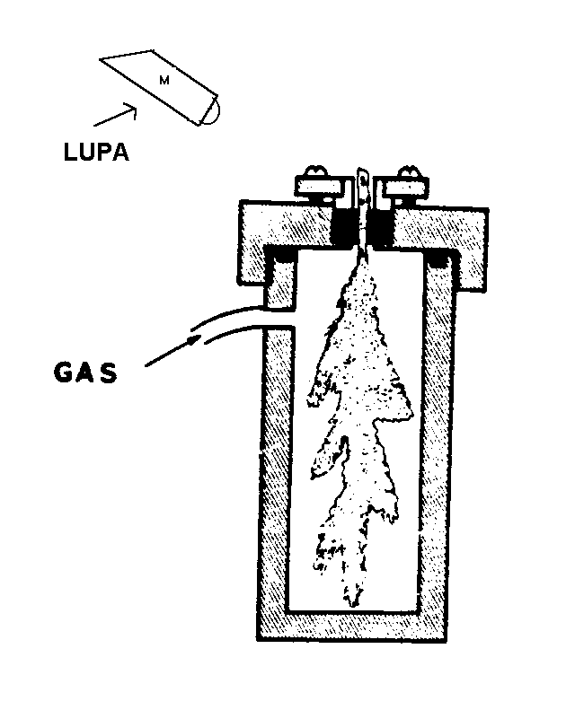

OBJETIVO

Medir el potencial hídrico por el método de la cámara de presión en plantas que presenten condiciones variables de déficit hídrico y comparar la magnitud de los valores entre diferentes condiciones y especies.

MATERIALES

Plantas de diferentes especies (tomate, chile, trueno, etc.). Se requiere de 3 plantas de cada especie si éstas cuentan con más de 5 hojas, de no ser así se requerirá el doble de plantas, lupa, navaja, tijeras de podar, vaselina, cámara de presión Soil Moisture modelo 3005.

Descripción de la Cámara de Presión

En las Figuras 2a y 2b se muestra la cámara de presión y sus componente, los cuales son descritos a continuación:

- Tapa de la cámara, que dispone de muescas y empaque anular de hule para el cierre hermético. Sostiene la muestra por medio de empaques y una perilla roscada. Con capacidad de resistir una presión de 40 bar o 600 libras por pulgada cuadrada (PSI).

- Vaso o cámara de acero inoxidable de 3” de diámetro y 7” de profundidad. Cuenta con muescas para el cierre de la tapa y está comunicado al tanque que abastece el gas y al manómetro.

- Armazón de aluminio, que proporciona soporte a los componentes. Conveniente para mediciones en el laboratorio o en el campo.

- Tanque de alta presión para alimentar con gas (nitrógeno) a la cámara, la capacidad es de 25 pies cubicos.

- Manómetro para medir la presión al interior de la cámara, con angulo ajustable para observación. Graduación en bars o en libra por pulgada cuadrada (PSI), con valor mínimo de 2/10 de bar o 2 PSI.

- Válvula con ajuste fino, la cual permite un control cuidadoso de la tasa de incremento de presión dentro de la cámara. Cuando se realicen las mediciones, la tasa de incremento de presión es normalmente del rango de 0.3 a 0.6 bar por segundo o de 5 a10 PSI por segundo.

Figura 2a. y 2b. Cámara de presión y sus componentes.

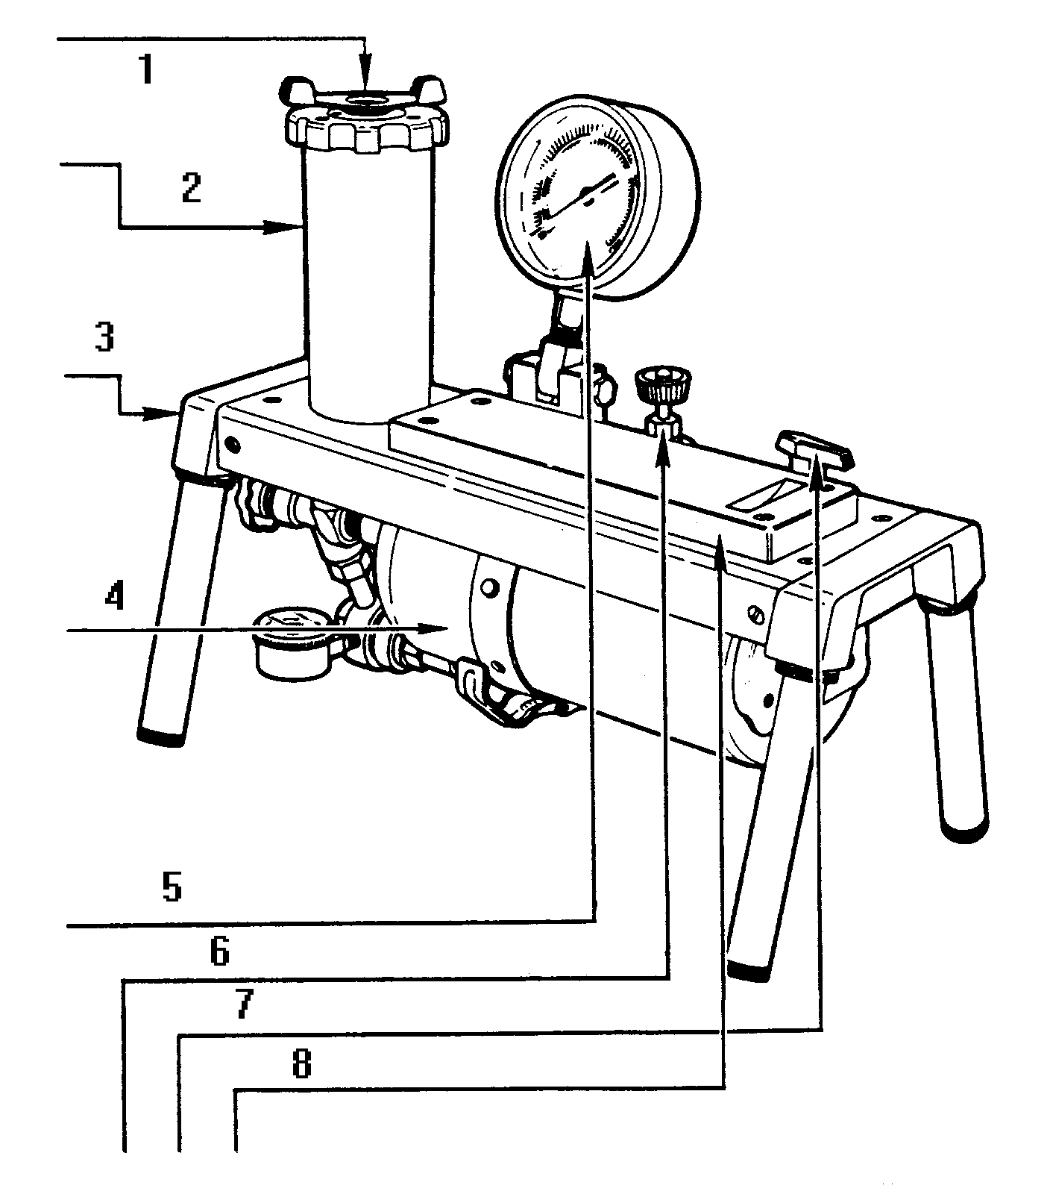

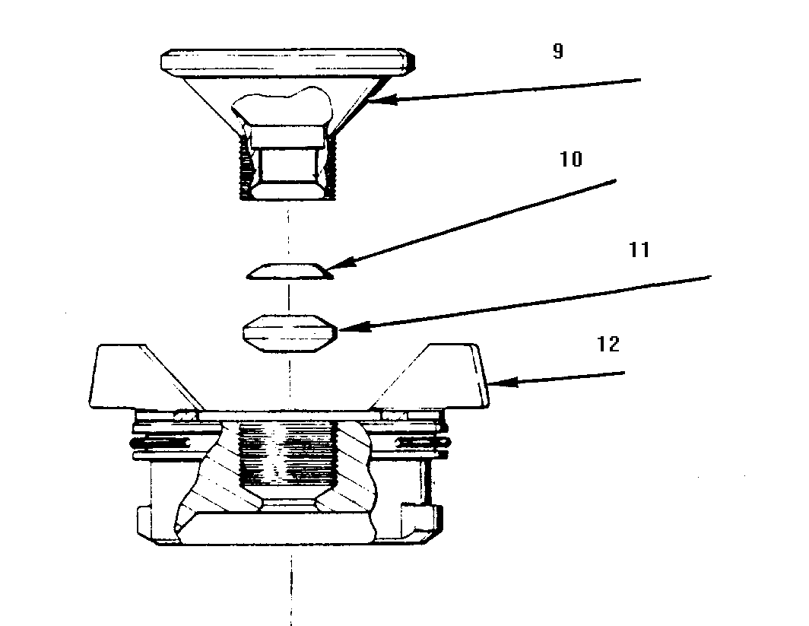

- Válvula de control de tres direcciones, con posición en presurizado, vaciado y cerrado.

- Madera para preparar las muestras, esto es, efectuar cortes en los tejidos. Dispone de una hendidura para proporcionar asiento a la tapa al momento de insertar la muestra.

- Perilla roscada de la tapa, al enroscarse provoca presión sobre el empaque de hule y así se evita la salida de gas por el orificio.

- Arandela de soporte, sostiene el empaque en el orificio.

- Empaques de hule para evitar la salida de gas

- Apoyos para cerrar la tapa.

PROCEDIMIENTO

Las plantas que se utilizarán en la práctica deben presentar condiciones contrastantes de déficit hídrico, por lo cual es necesario que en 4 días previos las plantas sean regadas diferentemente (unas diariamente, a otras se les suprime el riego).

Para realizar la medición efectúe los siguientes pasos:

- Revise que las dos válvulas estén cerradas
- Abra la válvula del tanque que abastece el gas
- Retire la tapa de la cámara, separe la perilla y los empaques. Coloque el cuerpo de la tapa en la hendidura (Figura 3)
- Corte la hoja al inicio del pecíolo, coloquela a través del orificio de la tapa e inserte los empaques y la arandela, enseguida enrosque la perilla hasta presionar fuertemente el empaque (Figura 3).
- Coloque la tapa en la cámara, gírela hasta que las marcas en la tapa y en el vaso queden alineadas, lo cual indica que las muescas están sobrepuestas y la tapa quedó cerrada.
- Gire la válvula de tres direcciones a presurizado.
- Con la mano derecha controlará la entrada de gas por medio de la válvula de ajuste fino, teniendo cuidado de mantener una tasa de incremento de presión de 0.3 a 0.6 bar / segundo, con la mano izquierda sostendrá la lupa, con la cual observa la parte cortada del pecíolo.
- Cuando la savia aparezca en la parte cortada, inmediatamente cierre la válvula de ajuste fino. Lea la presión indicada en el manómetro, el valor representa el potencial hídrico del xilema del pecíolo, anote el valor.
- Elimine el gas de la cámara colocando la válvula de tres direcciones en posición vaciado.
- Inicie una nueva medición, por planta deberá disponer de 4 a 5 valores de potencial hídrico.

Figura 3.

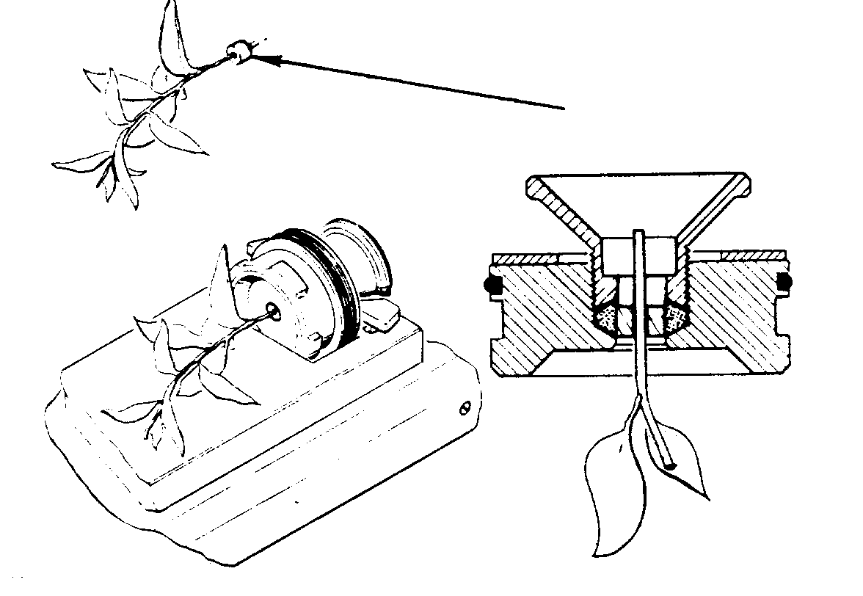

El período desde el corte de la hoja hasta la medición deberá ser corto, para evitar la deshidratación de la hoja, siendo entre 4 y 5 minutos.

Calcule el valor medio de potencial hídrico para cada condición de déficit y especie.

RESULTADOS Y DISCUSIÓN

Presente los valores de potencial hídrico como se indica a continuación:

Valores de potencial hídrico

1 2 3 4 5 x
Especie (tomate, etc.)
Condición hídrica (regada)
Condición hídrica (no regada)

Especie (trueno)....

Desarrolle una discusión en relación a los valores obtenidos, cuales son las causas de la diferencias entre los valores si se detectaron.

CONCLUSION

Elabore una conclusión sobre los resultados de la practica

BIBLIOGRAFÍA

_____.1990. Plant water status console. Bulletin A-28 Soil Moisture Equipment Corp.

Barrs H.D. 1968. Determination of water deficit in plant tissues In T.T. Kozolowski, water deficit and plants growth. Vol. 1. Academic Press. New York pp 235-268

Boyer J.S. 1967. Leaf water potentials measured with a pressure chamber. Plant physiol. 42:133-137.

DETERMINACIÓN DEL POTENCIAL HÍDRICO POR
EL MÉTODO DE SCHARDAKOW

INTRODUCCIÓN

El método fue desarrollado Schardakow. El cual depende de los cambio en densidad de una solución conocida, provocados por la absorción o perdida de agua de un tejido inmerso en la solución.

Partes de tejidos son introducidos en soluciones osmóticas de diferente potencial, con la finalidad de encontrar la solución en la cual no ocurra intercambio de agua entre la solución y el tejido, cuando se presente esta situación el potencial osmótico de la solución es igual al potencial hídrico del tejido inmerso.

En la práctica en ocasiones las soluciones no incluye aquella en la que se logra el equilibrio, por lo que es necesario estimar el valor de esta, lo cual es logrado observando los cambios en densidad de las soluciones.

OBJETIVOS

Medir el potencial hídrico de un tejido por el método de Schardakow.

MATERIALES

- Una planta en macetas - Pipeta de 5 ml. con 0.1 ml. de calibración
- Tubos de ensaye de 25 ml. - Sacabocados de 8 mm. de diámetro
- Marcador - Glucosa o sacarosa
- Termómetro - Azul de metileno

METODOLOGÍA

La planta que será utilizada en la práctica se regará un día antes, la finalidad de esto es que al momento de la medición el potencial hídrico del tejido sea elevado.

Prepare 30 mililitros de solución osmótica con sacarosa o glucosa para cada uno de los siguientes valores de potencial 1, 3, 5, 7, 9, y 11. Determine la concentración por medio de la fórmula:

$\text{Cs}=\frac{\text{ψο}}{\text{RT}}$

en donde:
Cs = Concentración de la solución ( mol litro⁻¹ )
Ψo = Potencial osmótico ( bar )
R = Constante de los gases (0.08312 bar litro ºK⁻⁴ , mol⁻¹)
T = Temperatura de la solución ( ºK )

Coloque etiquetas en tubos de ensaye con capacidad de 25 ml con los valores de potencial osmótico de 0, 1, 3, 5, 7, 9, y 11 bar hágalo por duplicado para tener un total de 14 tubos ósea dos juegos, que cubren todo el rango de valores de potencial.

En cada uno de los tubos de ensaye agregue 10 ml de la solución que le corresponde de acuerdo a la etiqueta. Separa los tubos de ensaye, en un juego se coloca tejido foliar, el otro servirá de control para detectar el cambio de densidad.
Con un sacabocados de 8 mm de diámetro o menos coloque 10 rondelas por cada tubo de ensaye. Deje que las muestras se equilibren con la solución durante un período de 1 hora. Al final de este período cuando estén en equilibrio se presentarán las siguientes condiciones:
Condición 1: Si el Ψ del tejido < Ψ solución habrá flujo de agua de la solución al tejido, aumentando el peso de la hoja y la densidad de la solución.

Condición 2: Si el ψ tejido > ψ solución habrá flujo de agua del tejido a la solución, disminuyendo el peso del tejido y la densidad de la solución

Condición 3: Si el ψ tejido = ψ solución no habrá flujo de agua y el tejido y solución se mantendrán en su condición original.

Se retiran las porciones de tejido de cada uno de los tubos de ensaye, este juego de tubos representa la solución equilibrada. En el otro juego de tubos de ensaye denominado de control, la solución contenida en cada tubo es coloreada agregando una pequeña gota de azul de metileno. Posteriormente de cada uno de los tubos se toma una gota de solución coloreada y se coloca a la mitad de la solución equilibrada, la solución control y equilibrada deben corresponder al mismo valor de potencial osmótico.
De presentarse la primera condición (ψ tejido < ψ solución) la gota se elevará al ser menos densa que la solución; en el segundo caso la gota descenderá al ser más densa y en el tercer caso (ψ tejido = ψ solución) la gota no se desplazará.

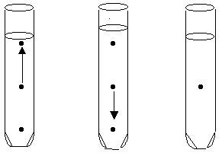
Como es difícil obtener la tercera condición, el valor de potencial hídrico del tejido es obtenido interpolando el valor cuando existe el cambio en el sentido del movimiento de la gota coloreada

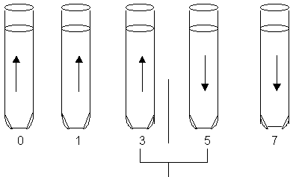 Entre estos dos valores
se encuentra el valor de
ψ h tejido ≈ 4 bar

RESULTADOS Y DISCUSIÓN

En una tabla presente los valores de concentración que corresponde a cada valor de potencial.

Prepare una gráfica donde se indique el movimiento de la gota y el valor aproximado del potencial del tejido.

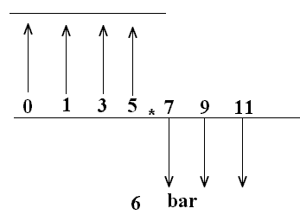

BIBLIOGRAFÍA

Barrs H.D. 1968. Determination of water deficit in plant tissues In T.T. Kozolowski, water deficit and plants growth. Vol. 1. Academic Press. New York.

CARACTERÍSTICAS DE LAS RELACIONES HÍDRICAS INTERNAS EN LOS TEJIDOS POR EL MÉTODO DE PRESIÓN-VOLUMEN

INTRODUCCIÓN

El comportamiento de las plantas es influído por el estado interno del agua, o sea por las relaciones existentes entre el potencial hídrico total en los tejidos ψh y sus componentes (osmótico y de presión), con respecto al volumen del tejido representado éste por el contenido relativo en agua “CRA”.

Por ejemplo muchos procesos fisiológicos y morfológicos tales como el alargamiento celular, apertura estomatica y fotosíntesis, son directamente afectados por la reducción en el potencial de turgencia (o de presión) en las hojas, el cual acompaña la pérdida de agua en las mismas.

Para estimar los parámetros hídricos antes citados, se han establecidos diferentes técnicas dentro de las cuales una de las más utilizadas es la de presión de volumen. Técnica introducida por Scholander en 1964, usando una bomba de presión y cuyas bases teóricas fueron desarrolladas por Tyrree y Hamel (1972), dicha metodología es presentada por Cutler 1979.

Principio
cuando se utiliza la cámara de presión para medir el potencial hídrico se estableció que la presión ejercida (P) hasta provocar la aparición de la savia representaba numéricamente pero de signo contrario el potencial hídrico medio del tejido (ψh), obteniéndose la siguiente igualdad:

- P = Ψh = Ψp + Ψo (1)

Donde:
Ψp = Potencial por presión o de turgencia
Ψo = Potencial osmótico

Estas igualdades son válidas dentro de los límites donde el ψp tiene su valor máximo (tejido turgente) hasta donde tiene un valor próximo a cero (plasmolisis incipiente). Cuando el ψp es igual a cero la igualdad es la siguiente:

- P = Ψ = Ψo = - RT C_{S} =$\frac{\text{ns}}{−\text{RTV}}$ (2)

Donde las dos últimas igualdades representan la ecuación de Van’t Hoff para determinar el Ψo donde:
R = Constante de los gases
T = Temparatura absoluta
C_{S} =Concentración de la solución
V = Volumen de agua en el simplasto de las células del tejido
n_{S} = moles de soluto

Siendo R,T y n_{S} constantes el Ψo estará determinado unicamente por el volumen de agua en el tejido (V). La relación entre los dos parámetros describe una hiperbola (Y = 1/x). Pero su inverso describe una recta, donde:

$\frac{1}{\text{ψο}}$ = $\frac{V}{\text{RTns}}$

Si sustituímos Vo - Ve en lugar de V

Donde:
Vo = Volumen original cuando el tejido está turgente
Ve = Volumen extraído aplicando diferentes presiones

$\frac{1}{\text{ψο}}$ = $\frac{\text{Vo}}{\text{RTns}}−\frac{\text{Ve}}{\text{RTns}}$

Esta ecuación muestra que el inverso del Ψo es una función lineal de “Ve”, donde Vo/RTn_{S} es la intercepción en el eje y 1/ RTn_{S} la pendiente de la recta. Esta relación lineal es utilizada para separar los componentes del Ψh por el método de presión de volumen.

MATERIALES

Hojas turgentes, cámara de presión, balanza analítica, algodón, tubos de ensaye.

METODOLOGÍA

- Se utilizarán hojas que estén completamente turgentes, para lo cual serán puestas a hidratar un día antes de la prueba. También pueden hidratarse utilizando la cámara de presión como se muestra en la figura 1, se introduce el pecíolo en la cámara y se coloca dentro de un tubo de ensaye que contiene agua destilada, la cámara se sella y se presuriza progresivamente hasta observar gutación.

- Cuando la hoja esté hidratada se pesará en una balanza analítica (PTT)
- La hoja se coloca de nuevo en la cámara de presión, pero con el limbo en el interior de la cámara.

- Previamente se pesarán los algodones que serán utilizados para recolectar la savia exudada.

- Se aplicarán incrementos sucesivos de presión con la finalidad de extraer la savia del tejido, la cual es recogida con los algodones y pesados éstos en seguida. Las presiones aplicadas pueden ir alternadas de 2 en 2 “bar” y se repetirá el procedimiento en tres hojas como lo mostramos a continuación. El formato de recolección de datos se encuentra en la hoja anexa

- Repetición Presión por aplicar (bar)
1 | 1 | 3 | 5 | 7 | 9 | 11 | 13 | 15 | 17 | 19 | 21 | 23 | 25
2 | 2 | 4 | 6 | 8 | 10 | 12 | 14 | 16 | 18 | 20 | 22 | 24 | 26
3 | 1 | 3 | 5 | 7 | 9 | 11 | 13 | 15 | 17 | 19 | 21 | 23 | 25
Tiempo min. | 2 | 2 | 2 | 2 | 4 | 4 | 4 | 4 | 4 | 4 | 4 | 4 | 4

- Al concluir la última lectura, la hoja se sacará de la cámara y se le determinará su peso fresco residual (PFT), se meterá a la estufa a 75° C durante 24 horas y posteriormente se pesará (peso seco del tejido, PST).

- La curva tipo de la Figura 2, muestra el inverso del potencial hídrico en función de la suma de volúmenes extraídos. Donde la curva se hace asíntota representa que el potencial hídrico es igual al potencial osmótico (Ψp = 0). Con los valores del inverso de potencial hídrico u osmótico y su correspondiente suma de volúmenes extraídos, estimar por mínimos cuadrados la ecuación de la recta.

$\frac{1}{\text{ψο}}$ = $bο−\sum_{i=1}^{n}{\text{Vei}}$

Donde:
bo = 1Ψo al origen
Ve, i = Volumen extraído i
m = Pendiente

8. En la zona donde 1/ Ψh = 1 / (Ψp + Ψo) calcule con la ecuación de la recta los valores del 1 / Ψo y por diferencia obtenga el Ψp.

9. Calcule el valor de la suma de volúmenes extraídos cuando el 1 / Ψo = 0; este valor representa el volumen de agua osmóticamente activo V_{Π}

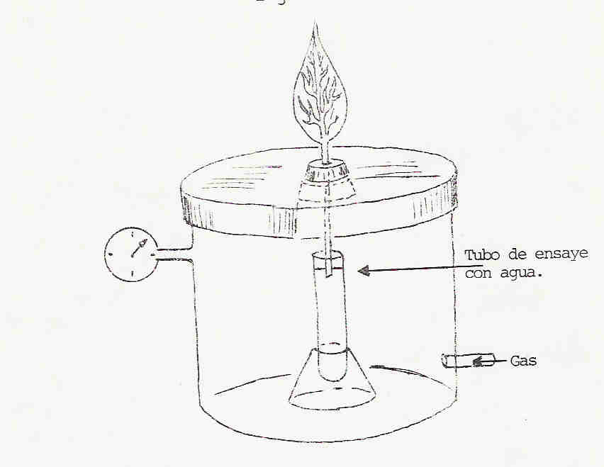
Fig. 1. Hidratación de una hoja con la cámara de presión

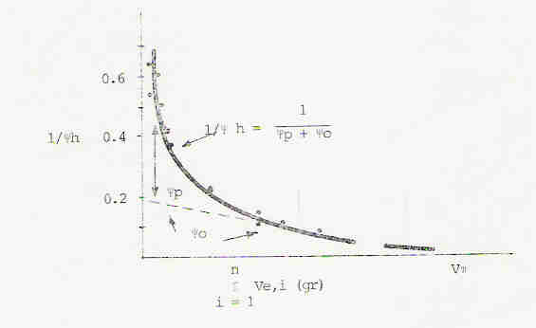
Fig. 2 Inverso del potencial hídrico en función de una suma de volúmenes extraídos.

10 Calcule los sig. parámetros:

Contenido total de agua en el tejido Vo = PTT - PST

$$Vο=\sum_{i=1}^{n}{\text{Vei}}+(\text{PFT}−\text{PST})$$

Fracción de agua osmóticamente activa = V_{Π} / Vo

Contenido Relativo en Agua $\text{CRA}=(Vο−\frac{\sum_{i=1}^{n}{\text{Vei}}}{Vο})$

RESULTADOS Y DISCUSIÓN

Presente la concentración de datos y resultados obtenidos en el desarrollo de la práctica p, $\sum_{i=1}^{n}{\text{Vei}}$, ecuación de la recta, etc.

Con los datos reales grafique el $\frac{1}{ψh}$ en función de la $\sum_{i=1}^{n}{\text{Vei}}$

Elabore el diagrama de Hofler - Today. Asimismo grafique el modulo volumétrico de elasticidad del ψp y en función del CRA, el ψh en función del ψp-

Indique cual es el valor del CRA cuando presente la plasmólisis incipiente e indique porqué seleccionó ese valor.

BIBLIOGRAFÍA

Cutler, J. M., K.W. Shahan, and P.L. Steponkus 1979. Characterization of internal water relation of rice by a pressure - volumen method Crop Scie. 19: 681-685

Jones, H.J., 1983. Plants and microclimate. p 61-75, cambridge University Press.

Scholander, P.F., H.T. Hammel, E.A. Hemmingsen, E.D. Bradstreet 1965. Sap pressure in vascular plants. Science p. 339-346

Tyree, and H.T. Hammel 1972, the measurenment of tugor pressure and the water relation of plant by the pressure bomb technique J. Exp. Bot. 267-282.

CALIBRACIÓN DEL ASPERSOR DE NEUTRONES PARA MEDIR
LA HUMEDAD DEL SUELO.

INTRODUCCIÓN

El método del Aspersor de Neutrones es un método indirecto para medir la humedad en el suelo. Este método se basa en el hecho de que los átomos de hidrógeno tienen una capacidad mayor para frenar y dispersar neutrones rápidos que la mayoría de los demás átomos del suelo, de tal manera que el conteo de neutrones frenados en la proximidad de una fuente de neutrones rápidos (fuente radioactiva) proporciona un medio para calcular el contenido de hidrógeno.

Debido a que la única fuente significativa de hidrógeno en los suelos es el agua de los mismos, la técnica proporciona un medio conveniente para calcular el contenido hídrico del suelo. En suelos con elevada densidad de raices o altos niveles de residuos orgánicos, la cantidad de hidrógeno orgánico puede ocasionar que el medidor sobreestime el contenido de humedad en el suelo. Sin embargo la cantidad puede ser suficientemente bajo comparada con el hidrógeno del agua del suelo.

Para obtener el contenido de humedad en una muestra de suelo por el método gravimétrico, se requiere de un tiempo mínimo de 24 horas, a parte de las maniobras que se tienen que realizar (extraer la muestra, pesar, secar). En cambio por el método del dispersor de neutrones el tiempo máximo sería de un minuto, considerando que se dispone de la calibración del aparato. Las mediciones efectuadas cerca de la superficie (0-20 cm) son erróneas debido a que los neutrones escapan al aire, por lo cual es necesario desarrollar procedimientos que eliminen el error o limiten su magnitud.

OBJETIVOS

Capacitar al alumno en el manejo del aspersor de neutrones efectuando la calibración de la humedad en el suelo, para que interprete convenientemente el método del dispersor de neutrones.

MATERIALES

Dispersor de neutrones marca Troxler modelo 4300, tubos de aluminio de 2 pulgadas, barrena de caja de 2 pulgadas, cinta métrica, cajas de aluminio para muestras de suelo, estufa para secado de muestras de suelo, balanza semi-analítica con precisión hasta décima de gramo.

METODOLOGÍA

DESCRIPCIÓN DEL Aspersor TROXLER

El medidor consta de las siguientes partes:
- Cubierta, que contiene el material utilizado como referencia y aloja la sonda y la unidad de control.
- La sonda que contiene la fuente radioactiva de americio-berilio y el detector de neutrones rechazados.
- La unidad digital, de control, almacenamiento y procesamiento de datos (data logger )

La unidad de control está organizada para efectuar inicialmente una lectura estándar ( STD COUNT ) durante cuatro minutos y después efectuar mediciones al interior de suelo de neutrones rechazados ( MEAS COUNT ) en tiempos de 30 segundos o un minuto y calcular el contenido teórico de humedad base volumen %Vol .

CALIBRACIÓN DEL APARATO.

Para efectuar las mediciones en el interior del suelo, la sonda desciende por un tubo de acceso de aluminio o plástico previamente instalado. En cada una de las profundidades o estratos seleccionados se mide el número de neutrones rechazados, llamado también “conteo medio”. Los conteos son normalizados con respecto al que se obtiene en una referencia, que en el caso de este aparato se encuentra en el interior de la cubierta. La relación entre el conteo medio y el conteo estándar se le denomina relación de conteo ( RC ).

Conteo medio
Relación de conteo =
Conteo estándar

La calibración del aparato se realiza relacionando el contenido de humedad obtenido por el método gravimetrico, expresado en porciento volumen (HSv_{real}) en función de la relación de conteo, o en función del porciento volumetrico de humedad obtenido con la calibración de fábrica (HSv_{teórico}). El modelo que puede ser utilizado para calibrar el aparato es el de una recta.

HSv_{real} = A + B ( RC )
HSv_{real} = A + B HSv_{teorico}

Donde:
HSv_{teorico} = Porcentaje de humedad base volumen medido, por el dispersor (%vol)
A = Ordenada al origen
B = Pendiente

Mediciones de Campo

En un terreno previamente seleccionado se introducirán cuatro tubos de aluminio de 2” hasta 2 m de profundidad dejando al exterior 20 o 30 cm de tubo para instalar el medidor.

Se obtendrán muestras de suelo por estratos de 20 cm en cada tubo, a cada una de las muestras se les medirá el contenido de humedad por el método gravimétrico y posteriormente se calculará el contenido volumétrico multiplicando por la densidad aparente. Las mediciones con el dispersor de neutrones se efectuarán posterior a la toma de muestras de humedad y a las mismas profundidades de muestreo. La fuente radioactiva debe ser colocada a la mitad del estrato muestreado. La profundidad de las lecturas será medido en el cable. La profundidad de la primera lectura se obtendrá de la siguiente manera:

Profundidad = altura del tubo + profundidad deseada (centro del primer estrato)

Se obtendrán lecturas en el aparato de conteo medio y contenido de humedad en porciento volumen.

RESULTADOS

Presente la concentración de datos obtenidos en el desarrollo de la práctica, como son el porcentaje de humedad base peso seco, base volumen (teorico como real), relación de conteo. Se efectuarán las regresiones para obtener los modelos antes mencionados; HSv_{real} en función de RC, y HSv_{real} en función de HSv_{teorico}. Indique cual es el valor de origen y la pendiente para este suelo.

Acompañe el reporte con una revisión bibliografica sobre el tema de la practica.

CONCLUSIÓN

Redacte una conclusión de la practica

BIBLIOGRAFIA

Gavande, A.S. 1972. Física de Suelos. Principios y Aplicaciones. De. Limusa Wiley. 351. pag.

Kramer, P.J. 1974. Relaciones Hídricas de Suelo y Plantas. Una Sintesis Moderna. De. Edutex. 537. pag.

Anonimo. 1984. Manual de la Compañia Troxler para el modelo 3320

Van Bavel, C.H.M., D. R. Nielsen y J. M. Davidson.1981. Calibration and charactericts of two neutron moisture probes. Soil. Sci. Soc. Amer. Pro. 25 Pags. 329-334.

RETENCIÓN DE HUMEDAD POR HIDROGELES

INTRODUCCIÓN

Los hidrogeles son polímeros de alto peso molecular, pueden ser de origen orgánico y sintético, que tienen la capacidad de retener agua varias veces su peso, que en algunos casos pueden llegar hasta 200 veces su peso, en los hidrogeles denominados súper absorbentes .

En el mercado existen hidrogeles de origen sintético que se encuentran disponibles bajo diferentes nombres comerciales.

Los beneficios derivados de la aplicación de polímeros a los suelos incluye: incremento en la capacidad de retención de agua, incremento en la reserva de nutrientes del suelo y reducción de la compactación del suelo. El campo de aplicación de estos productos es en hortalizas, frutales u ornamentales.

OBJETIVO

Medir la retención de humedad de dos hidrogeles comerciales sintéticos.

MATERIALES

- Hidrogeles sintéticos
- Vasos de precipitación de 250 ml.
- Papel filtro
- Embudos
- Probeta de 250 ml.

METODOLOGÍA

De cada hidrogel comercial se obtienen 8 muestras de 3 gr. de peso cada una, se coloca cada muestra en un vaso de precipitado de 250 ml. y se organizan por pares (4 pares) y se les adhiere agua de la siguiente manera:

No.de Par | Vol. de Agua Aportado (ml)
1 | 90
2 | 120
3 | 150
4 | 180

Deje hidratar las muestras durante un periodo de 4 horas y posteriormente colóquela sobre un papel filtro, con la finalidad de recoger el agua no retenida por el hidrogel. Mida el agua con una probeta y calcule por diferencia la cantidad de agua retenida:

Vol. Retenido = Volumen Aportado - Volumen Recogido
por el hidrogel inicialmente con la filtración

Calcule las veces que es retenida el agua en relación al peso del hidrogel.

REPORTE

Se presentaran los resultados como a continuación se muestra.

Hidrogel 1  (Marca) |  |  | Hidrogel 2  (Marca)
Vol.  Aportado  90 | Volumen  Filtrado | Volumen.  Retenido | Volumen  Filtrado | Volumen  Retenido
120

150
180

Volumen promedio retenido por el hidrogel________________ml.

Número de veces su peso que retiene agua_______________

MEDICIÓN DE LA TRANSPIRACIÓN Y RESISTENCIA ESTOMATAL EN DIFERENTES ESPECIES Y CONDICIONES DE AMBIENTE

INTRODUCCIÓN:

La transpiración es la pérdida de vapor de agua desde la superficie de una planta a través de la cutícula y estomas. La mayor parte se pierde a través de los estomas cuando estos se abren para el intercambio gaseoso. La pérdida de agua por la cutícula no sobrepasa un 5% de la pérdida total.

La ecuación de transpiración considerando un flujo de difusión molecular a través de la capa de aire limítrofe a la hoja o capa sublaminar, establece que la cantidad de vapor de agua transpirada por unidad de área y de tiempo, es directamente proporcional al gradiente de concentración o presión de vapor de agua entre la hoja (principalmente la cavidad del estoma y el aire, e inversamente proporcional a las resistencias que se oponen al paso del vapor de agua, como son la resistencia de la hoja o estoma y la resistencia del aire de la capa sublaminar. (seg/cm; seg/m).

La presión de vapor de agua en los estomas está determinada por la temperatura de las hojas, se considera que la concentración de vapor de agua en los estomas esta a saturación. La resistencia del estoma varía de acuerdo a diferentes factores, especie, luminosidad, disponibilidad de agua en el suelo, velocidad del viento, humedad relativa, etc. En mayor parte de las plantas los estomas se cierran en la noche por falta de luz, aumentando la resistencia a su valor máximo (tiende a infinito). Cuando los estomas están completamente abiertos, el valor de resistencia será el menor para cada especie, esta condición se establece con alta luminosidad y disponibilidad de agua en el suelo para satisfacer la demanda del clima.

OBJETIVO:

Detectar diferencias de transpiración y resistencia del estoma, debido a la especie y al contenido de humedad en el suelo.

MATERIALES:

Porómetro de estado estable marca LICOR
Plantas de diferente especie colocadas en macetas y que están bajo condiciones contrastantes de humedad en el suelo.
Botes de aluminio en número igual al de plantas
Estufa

METODOLOGIA:

Para esta práctica debe de contarse con plantas de diferente especie como ejemplo girasol, tomate, fríjol, nopal, manzano, chile, etc. De cada especie, se dispondrá mínimo de dos plantas, colocada cada una en una maceta.

Una semana previa a la práctica, a una de las plantas se le suprimirá el riego para que progresivamente incremente el déficit de agua en el suelo, lo cual ocasionará se incremente el déficit y el estrés hídrico en la planta. La otra planta será regada frecuentemente para mantener un elevado contenido de humedad en el suelo y un bajo déficit y estrés hídrico en la planta.

Las plantas serán colocadas en un lugar donde reciban la radiación solar. Con el porómetro de estado estable se harán mediciones en el haz y envez de la hoja: la transpiración, resistencia del estoma, radiación fotosintéticamente activa, humedad relativa, temperatura de la cubeta y temperatura de la hoja y se anotaran en el formato anexo.

Se tomarán muestras de suelo de cada planta y se les medirá el contenido de humedad base peso por el método gravimétrico.

RESULTADOS Y DISCUSION:

Se hará una gráfica de barras donde se compare los valores de transpiración y resistencia para todas las plantas y en las condiciones de humedad.

Se presentará una discusión de los resultados analizando como influye la especie y el contenido de humedad en el suelo, en la transpiración.

Acompañe los resultados con una revisión bibliografica sobre el tema.

CONCLUSION:

Elabore una conclusión final del trabajo realizado.

BIBLIOGRAFIA

Devlin, M. R. 1982. Fisiología Vegetal. Ediciones Omega. S. A.

Jones, H. G. 1992. Plants and microclimate. A quantitative approach to environmental physiology, Second Edition, Cambridge University Press. United Kingdom.
Kramer, J. P. 1974. Relaciones Hídricas de Suelos y Plantas. Una Síntesis Moderna. Edit. Edutex, México.

Mooney, A. H; W. E. Winter y E. J. Pell. 1991. Response of plants to multiple stresses. Editorial, Academic Press, Inc.

TABLA DE CONCENTRACIÓN DE DATOS

Nombre  Común | Nombre  Científico | Transp.  μg/cm² | Resistencia  Seg/cm | H R  % | Temp.  Hoja ⁰C | Temp.  Cubeta ⁰C

VARIACIÓN DIURNA DEL POTENCIAL HÍDRICO, RESISTENCIA ESTOMATICA, TRANSPIRACIÓN Y CONTENIDO RELATIVO EN AGUA,
EN HOJAS DE DOS PLANTAS BAJO CONDICIONES DIFERENTES DE HUMEDAD EN EL SUELO

INTRODUCCION:

El crecimiento de la planta es controlado directamente por el déficit en plantas y solamente indirectamente por el déficit hídrico en el suelo y el estres atmosférico. El déficit hídrico en el planta ocurre cuando la transpiración excede la absorción de agua por las raíces. La perdida de agua a través de las hojas de la plantas depende principalmente de las condiciones atmosféricas. La resistencia al flujo del agua en el suelo varia con el contenido de agua; la resistencia al flujo dentro de las raíces y otros órganos de la planta, depende de atributos fisiológicos y anatómicos. Por consecuencia no es posible predecir el estado hídrico en la planta sea solamente con el estado hídrico del suelo o con el de la atmósfera.

Es esencial para estudios de las relaciones hídricas, medir los factores de suelos plantas atmósfera simultáneamente, para cuantificar propiamente como estos factores dinámicos juntos influyen el crecimiento de la planta y el uso del agua.

OBJETIVO

Medir las variaciones diurnas de potencial hídricas, resistencia estomatica, transpiración y contenido relativo en agua, para que el alumno conceptualice mejor las relaciones hídricas en el sistema suelo-planta-atmósfera.

METODOLOGIA

Se seleccionarán dos árboles de la misma variedad, que no están colindantes. Uno de ellos se regará hasta llevarlo a capacidad de campo, el otro se mantendrá con déficit hídrico en el suelo, para tener un mejor contraste en las mediciones que se efectuaran.

Desde el amanecer, se efectuaran mediciones horarias de: potencial hídrico con la cámara de Scholander; resistencia estomatica, transpiración y temperatura de la hoja con el parámetro de estado estable, además de la temperatura del aire y humedad relativa con el mismo aparato. Se tomaran muestras de tejido para medir el contenido relativo de agua.

RESULTADOS Y DISCUSION

Para cada uno de los árboles presente una o varias gráficas que muestren la variación diaria del potencial hídrico (Ψh); resistencia estomatica (r_{e}); transpiración (T); temperatura de la hoja (Th); temperatura del aire y humedad relativa (Nota: las gráficas deben contar con las unidades)

Presente una discusión donde se compara el comportamiento fisiológico de la planta regada y sin regar, el alumno puede basarse en las notas de clase donde se analiza el balance hídrico diurno de un tejido (referencia)

BIBLIOGRAFIA

Ritchie, J.T. 1974. Atmospheric and soil water influences on the plant water balance. Agricultural Meteorology, 14 (1974) 183-198

Young, E. Hand, J. M. and Wiest, S.C. 1981. Diurnal variation in water potential components and stomacal resistence of irrigated peach seedlings J. Ames. Soc. Hort. Sciece 106 (3); 337-340

ESTIMAR EL LIMITE SUPERIOR DE DEFICIT HIDRICO DEL INDICE DE ESTRÉS HIDRICO DE LA PLANTA (Plant Water Stress Index)

INTRODUCCIÓN

El índice de estrés hídrico de la planta ( ISHP ), a sido determinado para normalizar la influencia de la variación del clima sobre la diferencia de temperatura entre el follaje y el aire (Tf-Ta). La diferencia de temperatura es expresada en función del déficit de presión de vapor del aire ( DPV ). El índice es calculado en relación a dos limites, uno que representa la transpiración máxima o la condición de la no existencia de estrés y el otro que representa el estrés máximo o suspensión de la transpiración.

El limite inferior representa que cuando la disponibilidad de agua no es limitante la diferencia de temperatura follaje-aire (Tf-Ta) esta en función del déficit de presión de vapor del aire (DPV). Siendo esta una relación de la forma siguiente:

( Tf – Ta ) = A + b ( DPV )

El límite superior representa la condición de máximo estrés, siendo un valor constante (a la misma temperatura del aire) con respecto al déficit de presión de vapor del aire.

El índice de estrés hídrico de la planta es calculado al comparar los valores de (Tf-Ta) para un DPV dado, con respecto a los valores de los limites como lo muestra la siguiente figura:
4 3 2 1 0 1 2 3 4 5 6 7 8 9 10 11 12
Límite Superior
A
0 0.5 1.0 1.5 2.0 2.5 3.0 3.5 4.0 4.5 5.0 5.5 6.0
DPV (mb)
•
(Tf-Ta)
Límite Inferior
B
C
•
•

ISHP = BC/AC
Expresado de otra forma.

$$\text{ISPH}=\frac{\left(\text{Tf}−\text{Ta}\right)L\text{.}\text{inf}\text{.}−\left(\text{Tf}−\text{Ta}\right)X}{\left(\text{Tf}−\text{Ta}\right)L\text{.}\text{inf}\text{.}−\left(\text{Tf}−\text{Ta}\right)L\text{.}\text{sup}\text{.}}$$

Cuando el índice es igual a cero representa la condición de no estrés, la planta transpira al máximo, cuando el índice alcanza un valor de 1 la transpiración se detiene.

El valor de ( Tf – Ta )_{L. inferior} es calculado en función al valor de DPV del aire con la ecuación de limite inferior, y el valor de ( Tf – Ta )_{L. superior} es calculado en función de la temperatura del aire, el valor de ( Tf – Ta )x es medido en el campo así como el DPV.

MATERIALES

Radio termómetro
Psicrómetro
Higrómetro

METODOS

Se le asigna al alumno una ecuación de límite inferior para un cultivo o cultivos establecidos en el área experimental de la UAAAN, el alumno calculará el límite superior para cada cultivo para temperaturas de 20, 25 y 30°C.

Para calcular el valor del limite superior, se debe encontrar un valor de ( Tf – Ta ), donde el gradiente de presión de vapor a saturación entre la hoja y el aire es igual al déficit de presión de vapor del aire, en una atmósfera sobresaturada, como se presenta a continuación

GPV = DPV

( eº_{Tf} - eº_{Ta} ) = ( eº_{Ta} – e_{Ta} )

Para obtener los valores del índice ISPH, se efectuarán mediciones cerca de mediodía solar en los cultivos seleccionados, de la temperatura del follaje menos la del aire ( Tf – Ta ) con el radio termómetro , la temperatura del aire y del bulbo húmedo con el psicrómetro o la humedad relativa sobre la cubierta.

Las mediciones de temperatura con el radio termómetro, se realizan enfocando el aparato hacia el follaje de la cubierta vegetal con un ángulo de 45º , evitando enfocar el suelo en el campo de visión del aparato, lo cual provocaría error en las mediciones de temperatura del follaje.

En gabinete se calcularán los valores de presión de vapor a saturación ( eº ) y actual ( e ) del aire y el valor de DPV ( eº – e ). Con la ecuación de limite inferior se calculará el valor de ( Tf – Ta )_{L. inferior} para el DPV medido en el campo. Posteriormente se utiliza la ecuación del ISHP para calcular el valor del índice.

RESULTADOS:

Elaborar una gráfica donde se presenten para los cultivos, el límite inferior y los superiores para temperaturas de 20°C, 25°C y 30°C y presente la ubicación del valor de ( Tf – Ta ) medido en el campo.

Presente los valores de los índices medidos en cada cultivo y explique a que grado de estrés hídrico esta sometido el cultivo. Acompañe el reporte con una revisión bibliográfica sobre el tema.

CONCLUSIÓN:

Redacte una conclusión de la practica.

BIBLIOGRAFÍA

Idso, S. B; Jackson, R. D; Pinter, P. J. Y Hatfield, R. J. 1981a. Normalising the stress degree day parameter for environmental variability. Agric. Meteorol. (24), pag. 45-55.

Idso, S. B. 1982a. Non water stressed baselines a key to measuring and interpreting plant water stress. Agric. Meteorol. (27)

RESPUESTA DE UN CULTIVO A CONDICIONES CONTRASTANTES DE ESTRÉS HIDRICO

INTRODUCCIÓN:

El crecimiento de los cultivos está fuertemente influenciado por la disponibilidad de agua en el suelo. El déficit de agua en el suelo provoca que las plantas se desarrollen bajo condiciones de estrés hídrico, el cual afecta nocivamente el funcionamiento de diferentes procesos fisiológicos, entre los cuales se pueden citar el crecimiento celular, la transpiración, la fotosíntesis, el balance hormonal y otros. Estos procesos reflejan su comportamiento en el crecimiento y desarrollo de la planta, por lo cual las plantas bajo condiciones de fuerte estrés hídrico presentan un menor crecimiento en peso y tamaño que las plantas que crecieron en condiciones de menor estrés hídrico.

MATERIALES:

Plantas que se desarrollan bajo condiciones contrastantes de estrés hídrico.
Azadones
Tijeras de podar
Vernier
Cinta métrica de 2 m
Horno de secado
Bolsas de papel para 2 k

METODOLOGÍA:

En un área experimental se tomarán plantas con todo y raíz de dos parcelas, donde en una el cultivo haya sido sometido a condiciones de menor estrés hídrico y en la otra a mayor estrés hídrico.

Las plantas serán llevadas al laboratorio y se efectuaran mediciones de altura de la planta a partir el inicio del tallo, ancho del tallo, numero de ramas. Posteriormente se separará la planta en partes, raíz, tallo, ramas y hojas, se pesarán en fresco y después se introducen en bolsas de papel perforadas, las cuales se colocan en el horno para secarse durante un período de 48 horas. Después del período de secado las muestras son pesadas nuevamente, el valor obtenido indica la materia seca o biomasa de las partes de la planta.

RESULTADOS Y DISCUSIÓN:

Elabore una tabla donde se presenten y comparen los valores de las variables medidas en las dos plantas. Explique usted si observa diferencias entre los tratamientos, y cuales son las causas que los motivaron, para lo cual efectúe una revisión bibliográfica sobre el tema.

CONCLUSIÓN

Redacte una conclusión sobre la practica.

BIBLIOGRAFÍA:

Kramer, P.J. 1974. Relaciones Hídricas de Suelo y Plantas. Una Síntesis Moderna. Ed. Edutex. 537 pag.

